建水县2024年西部计划地方项目资格复审、面试等后续安排

根据《2024—2025年度红河州大学生志愿服务西部计划省级地方项目志愿者招募公告》，现将建水县（市）大学生志愿服务西部计划资格复审及面试和体检等有关事项公告如下。
一、资格复审
（一）进入资格复审人员名单
资格复审人员名单详见附件。
（二）资格复审时间
2024年6月26日
上午8:30—11:30
- 资格复审地点
建水行政中心县委大楼221室（团县委办公室）。
（四）考生参加资格复审时必须携带的材料
资格复审时考生须提供：本人身份证、毕业证、学位证（限学位证的岗位）和其他证明材料。这些材料在资格复审时原则上须本人持原件提交岗位所在县（市）项目办进行审验，同时提交这些证件及证明材料的复印件各一份。复审时出现因人员放弃或复审不合格的岗位，可从同岗位按笔试成绩由从高分到低分依次递补。
资格复审时尚未拿到学历证书及学位证书原件的2024年毕业生，可持《学历获取保证书》作为其学历的证明材料，学历证书及学位证书原件的审验放在岗前培训阶段。
二、面试
（一）面试人员
符合报考条件并通过资格复审的人员。
（二）面试方式和内容
面试采取无领导小组面试的方式进行，审题8分钟，个人陈述3分钟，自由讨论20分钟。
面试内容主要包括综合分析判断能力、语言表达能力、应变能力、计划组织协调能力、人际交往的意识与技巧、举止仪表、自我情绪控制、求职动机与应聘岗位的匹配性中的相关要素。
（三）面试时间和地点
面试时间：2024年6月28日（星期五）上午9:00—12:00；
面试地点：建水县第六中学（建水县临安镇北山路5号）凌鸿院2—4教室。
（四）面试计分办法
面试总成绩为100分，去掉一个最高分，一个最低分，其余5名考官评分总和的平均分为该考生的面试成绩。面试成绩四舍五入保留到小数点后面2位数。若出现成绩并列，以小数点后面第三、四位小数确定排名先后，若成绩仍并列，采取结构化面试加试的方法确定成绩排名。面试合格分数线为60分，考生面试成绩低于60分的，不得进入下一招聘环节。
（五）考生纪律
1.考生必须在规定的时间内持身份证到考点报到并按序号参加面试。未按时间要求参加面试的，视为自动放弃面试。
2.考生在等待面试期间，要在工作人员的安排下，到指定地点侯考，不准高声喧哗，不得参加面试旁听。面试完毕后，不得将面试试题内容泄露给其他考生，服从工作人员的管理和指挥。
3.严禁考场内使用手机等一切通信工具，一经发现，当场取消面试资格，不记录面试成绩。
4.考生面试时不得透露本人姓名，否则本次面试成绩为0分。
5.对违反面试纪律的考生，视情节轻重，分别给予批评教育、取消面试资格、取消聘用资格处理。人力资源社会保障部门建立事业单位公开招聘考试诚信黑名单。
（六）其他
1.凡与应聘人员有下列情形之一的面试考官、工作人员、监督人员，应当回避：涉及本人利害关系的；涉及与本人有夫妻关系、直系血亲关系、三代以内旁系血亲关系、近姻亲关系以及其他亲属关系人员的利害关系的；其他可能影响公正履行职责的。
2.除考生本人外，其他人员一律不得进入考点。面试前或面试过程中，考生如身体出现异常状况，本人应立即向工作人员报告，不具备继续面试条件的考生，视为主动放弃面试资格。因考生不遵守面试纪律或不配合工作人员工作等造成不良后果的，取消面试资格，终止考试，如有违法情况，将依法追究法律责任。
三、体检
（一）体检对象
经资格复审、面试合格的人员。
- 体检时间
2024年7月5日，未按时间要求参加体检的视为自动放弃。
（三）体检地点：建水县人民医院门诊楼六楼体检中心。请进入体检的考生在规定的体检时间当天上午07:50前到达六楼体检中心集中，
（四）体检标准及费用：体检内容参照《西部计划志愿者体检标准》执行。体检标准人均260元，费用由用人单位或县级财政安排落实。
（五）体检注意事项：
1.体检者携带本人身份证原件、1张近期免冠五分照片和黑色钢笔。
2.体检前3～5天饮食宜清淡，不吃油腻食物（动物内脏、肥肉等）和淀粉类产气食物，不饮酒，勿食猪肝、猪血、大量绿色蔬菜等。检查前一天不要过度疲劳，注意休息，进行沐浴。体检当天早上不要吃早点。
3.体检时要将个人疾病史如实、主动告知体检医师。
4.体检前不要剧烈运动。空腹进行抽血检查。
5.请穿宽松衣物，衣物宜棉质、净色，勿穿有贴图的衣服。请勿携带贵重物品。做X线胸片检查时，勿穿带有金属纽扣、饰物的衣服、文胸，请摘去胸前的项链等饰品。
6.体检项目在空腹情况下无先后顺序，敬请听从体检科工作人员现场协调，以便及时顺利地完成体检。如需进食，应在抽完血、腹部彩超检查后进行。
7.勿戴隐形眼镜；如果视力下降，请佩戴框架眼镜。
8.考生需认真听取工作人员交代的注意事项，不能漏项，以免影响招聘。如有异常项目需要复查的，必须到蒙自市人民医院体检科复查。
9.女性请特别注意：
（1）体检当日请勿穿连裤袜、连衣裙；
（2）怀孕及有可能怀孕者，请预先告知医护人员，禁止做X线胸片检查；
（3）经期不作小便检查，待月经结束后与招聘单位联系安排检查。
10.禁止替检，不弄虚作假，一经发现交相关部门处理。
五、其他事项
（一）确定录用人员在上岗前，因不可抗力因素或已经实现就业等特殊原因放弃协议，出现西部计划岗位空缺，项目办可根据实际情况进行补录或调剂，具体补录或调剂事项另行通知。
（二）因资格复审、体检、考察不合格出现递补的，递补人员名单、资格复审、体检等后续工作另行通知。
（三）考生在报考过程中，应保持电话畅通，若因报考人员不及时上网查询信息或通信不畅而造成的后果，由考生本人负责。
六、未尽事宜另行通知
建水县大学生志愿服务西部计划项目管理办公室联系电话：0873—7652468。

建水县大学生志愿服务西部计划
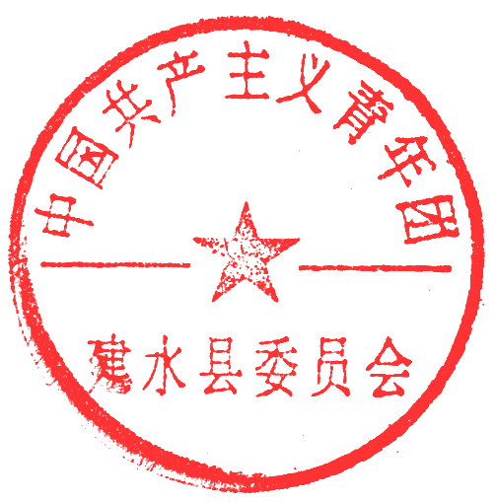
项目管理办公室
（共青团建水县委代章）
2024年6月24日

